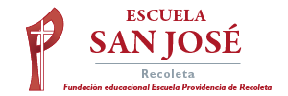
Lenguaje y Comunicación Segundos Básicos.
Semana 23 de noviembre.

Reforzamiento verbos.
Los VERBOS son palabras que indican una ACCIÓN que realiza una persona, animal o cosa.

1.- Con una sola palabra indica que está haciendo el personaje, pinta las imágenes.

